**RADA GMINY**

**BRANIEWO**

**UCHWAŁA NR 77/IX/2025**

**RADY GMINY BRANIEWO**

**Z DNIA 30 CZERWCA 2025 ROKU**

**w sprawie ustanowienia pomnika przyrody na terenie gminy Braniewo**

Na podstawie art. 7 ust. 1 pkt 1, art. 18 ust. 2 pkt 15, art. 40 ust. 1, art. 41 ust. 1 i art. 42 ustawy z dnia 8 marca 1990 r. o samorządzie gminnym (Dz. U. z 2024 r. poz. 1465) oraz art. 44 ust. 1, 2 i 3a, art. 45 ust. 1 pkt 1 - 4 i 11 ustawy z dnia 16 kwietnia 2004 r. o ochronie przyrody (Dz. U. z 2024 r. poz. 1478), po uzgodnieniu z Regionalnym Dyrektorem Ochrony Środowiska w Olsztynie, uchwala się, co następuje:

**§ 1**

Ustanawia się pomnikiem przyrody:

1. Jarząb pospolity (Sorbus aucuparia) o obwodzie pnia 224 cm mierzonym na wysokości 130 cm od ziemi, rosnący pasie drogi powiatowej nr 1393N na terenie działki o numerze ewidencyjnym 165, obręb Krzewno, gmina Braniewo, współrzędne geogr.:

X: 6026815.71, Y: 7435044.43;

2) nadaje się pomnikowi przyrody nazwę „Mirosław”.

**§ 2**

Lokalizacja w terenie wymienionego w § 1 obiektu przedstawiona została na mapach poglądowych stanowiących załączniki do uchwały.

**§ 3**

Szczególnym celem ochrony wymienionego w § 1 obiektu jest zachowanie jego wartości przyrodniczych, krajobrazowych i kulturowych.

**§ 4**

W stosunku do wymienionego w § 1 obiektu ustala się działania w zakresie czynnej ochrony polegające na prowadzeniu monitoringu stanu zdrowotnego drzewa oraz wykonywaniu zabiegów pielęgnacyjno-zabezpieczających.

**§ 5**

W stosunku do wymienionego w § 1 obiektu wprowadza się następujące zakazy:

1) niszczenia, uszkadzania lub przekształcania obiektu lub obszaru;

2) uszkadzania i zanieczyszczania gleby;

3) dokonywania zmian stosunków wodnych, jeżeli zmiany te nie służą ochronie przyrody albo racjonalnej gospodarce rolnej, leśnej, wodnej lub rybackiej;

4) wykonywania prac ziemnych trwale zniekształcających rzeźbę terenu, z wyjątkiem prac związanych z zabezpieczeniem przeciwsztormowym lub przeciwpowodziowym albo budową, odbudową, utrzymywaniem, remontem lub naprawą urządzeń wodnych;

5) umieszczania tablic reklamowych.

**§ 6**

Nadzór nad wymienionymi w § 1 obiektami powierza się Wójtowi Gminy Braniewo.

**§ 7**

Wykonanie uchwały powierza się Wójtowi Gminy Braniewo.

**§ 8**

Uchwała wchodzi w życie po upływie 14 dni od dnia jej ogłoszenia w Dzienniku Urzędowym Województwa Warmińsko-Mazurskiego.

**RADA GMINY**

**BRANIEWO**

**ZAŁĄCZNIK NR 1**

**DO UCHWAŁY NR 77/IX/2025**

**RADY GMINY BRANIEWO**

**Z DNIA 30 CZERWCA ROKU**

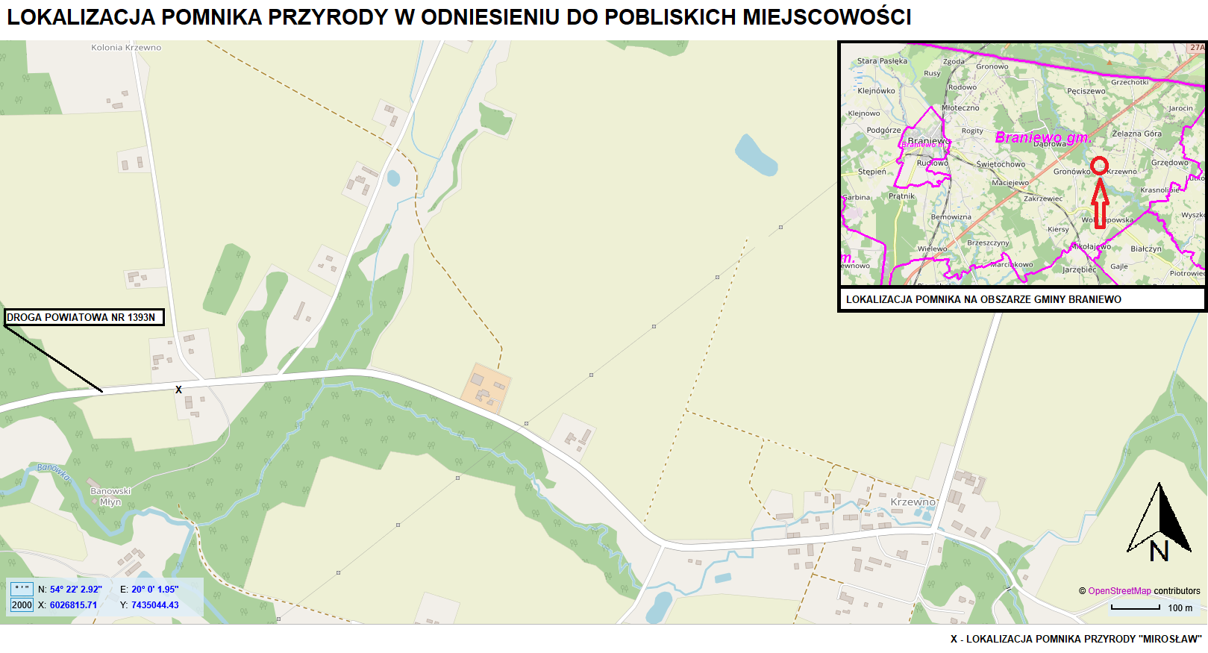

**RADA GMINY**

**BRANIEWO**

**ZAŁĄCZNIK NR 2**

**DO UCHWAŁY NR 77/IX/2025**

**RADY GMINY BRANIEWO**

**Z DNIA 30 CZERWCA ROKU**

